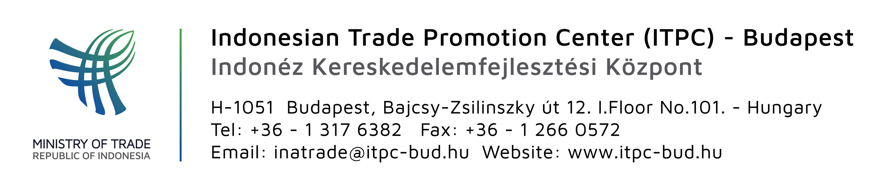
Tisztelt Hölgyem/Uram,
Tárgy: Meghívó a 39. Indonéz Kereskedelmi Kiállításra (Trade Expo Indonesia 2024)

Ezúton tisztelettel meghívjuk Önt a 39. Indonéz Kereskedelmi Kiállításra (Trade Expo Indonesia), amely esemény helyszíne Indonéziában az Indonesia Convention Exhibition (ICE) BSD City, időpontja 2024. október 9-12.
A 39. Trade Expo Indonesia (TEI) az előző sikeres kiállítássorozat továbbfejlesztett rendezvénye, amely a legnagyobb közvetlen üzleti kapcsolatos (B2B) expó Indonéziában, az Indonéz Köztársaság Kereskedelmi Minisztériumának Nemzeti Exportfejlesztési Főigazgatósága szervezésében.
Az Expót a nemzetközi látogatók évek óta a legjobb termékbeszerzési forrásként jegyzik, ahol minőségi exporttermékeket és szolgáltatásokat találhatnak versenyképes áron és minőségben. A TEI 2024 a legújabb innovatív termékeket kínálja a globális piac számára.
A TEI 2024 három zónában mutatja be a termékeket, mint például Élelmiszer, Ital és Mezőgazdasági termékek (11 termékkategóriával), Gyártott termékek (11 termékkategóriával), valamint Otthondizájn, Divat és szolgáltatások (11 termékkategóriával).
A látogatóknak lehetőségük van csatlakozni és részt venni olyan a kiállítással párhuzamosan megrendezendő programokon, mint például B2B Üzleti Kapcsolatépítés, Kereskedelmi Misszió, Nemzetközi Szemináriumok, Üzleti Tanácsadás és még sok egyéb..
Kérjük jelezze a részvételi szándékát az ITPC központi emailcímén (inatrade@itpc-bud.hu) illetve a kollégáinknál a +36 1 317 6382 telefonszámon. Az Expó katalógusait megtalálja mellékelve.
Reméljük, hogy részt tud venni a 39. Kereskedelmi Kiállításon a BSD City területén Indonéziában, amely megtiszteltetés lenne és hozzájárulna az esemény sikeréhez. Nagyon köszönjük.
Üdvözlettel,
Indonesian Trade Promotion Center in Budapest

Dear Sir and Madame,
Subject: Invitation to the 39th Trade Expo Indonesia 2024

It is our distinct pleasure to invite you to the 39th Trade Expo Indonesia (TEI), which will be held at the Indonesia Convention Exhibition (ICE) BSD City from 9 to 12 October 2024 in Indonesia.
The 39th Trade Expo Indonesia (TEI) 2024 is continued and further enhanced from its previous editions as the largest and reliable Business to Business (B2B) Expo in Indonesia, hosted by the Directorate General of National Export Development of the Ministry of Trade - Republic of Indonesia.
TEI has been acknowledged for years as best product sourcing destination for international buyers to find the finest export products and services at the most competitive quality, pricing and varieties. TEI 2024 is sure to offer the latest innovative products for the global market.
As a one-stop business destination, TEI 2024 presents 3 zones of categorized products such as Food, Beverage and Agriculture Products (Comprising 11 Product Categories), Manufacture Products (Comprising 11 Product Categories), and also Home Living, Fashion and Services (Comprising 19 Product Categories)
Even more, buyers and visitors have the opportunity to join and benefit from comprehensive supporting programs parallel to the exhibition, such as B2B Business Matching, Trade Mission, International Seminar, Business Counselling, and many more.
Please confirm your participation through ITPC office email at inatrade@itpc-bud.hu or contact our office on +36 1 317 6382 office line number. The event and exhibitors’ catalogues are attached for your perusal.
We hope you can participate and look forward to welcoming you to the 39th Trade Expo Indonesia in BSD City, Indonesia. Your participation would be an honour and a generous contribution to its success. Thank you.
Sincerely yours,

Indonesian Trade Promotion Center in Budapest

